Dombóvári Közös
Önkormányzati Hivatal
7200 Dombóvár, Szabadság u. 18.
Tel.: 74/564-564
Fax: 74/564-501

Települési támogatás

Lakásfenntartási támogatás

Ügyfélfogadás rendje a Városházán (Szabadság u. 18.)
Hétfő: 12.30-16.00
Kedd: ZÁRVA
Szerda: 12.30-16.00
Csütörtök: 8.00-12.00
Péntek: ZÁRVA

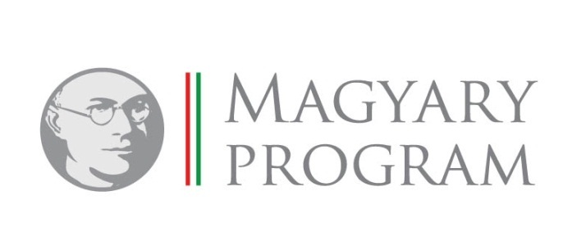


Települési támogatás
Lakásfenntartási támogatás

A támogatás célja
a szociálisan rászoruló háztartások részére a Dombóvár közigazgatási területén lévő lakás fenntartásával kapcsolatos rendszeres kiadások viseléséhez nyújt támogatást.

A lakásfenntartási támogatás az áram-, a víz-, a gázfogyasztás és a távhő-szolgáltatás díjához, a lakbérhez, az albérleti díjhoz vagy a közös költséghez pénzben nyújtott támogatás.
A támogatás ugyanazon lakásra csak egy jogosultnak állapítható meg, függetlenül a lakásban élő személyek és háztartások számától.

Lakásfenntartási támogatásra
jogosult
az a háztartást számlafizetőként képviselő személy, akinek az általa képviselt háztartásban az egy főre jutó havi jövedelem nem haladja meg a szociális vetítési alap összegének 250 %-át (71.250,-Ft) egyedül élő esetében 300%-át (85.500,- Ft) és a lakott ingatlanon kívül a háztartás tagjai egyikének sincs vagyona. (Az egy főre jutó havi jövedelem megegyezik a háztartás összjövedelmének és háztartás tagjai számának a hányadosával.)

A támogatás összege
havonta

A lakásfenntartási támogatás összege legfeljebb havonta 7.500,- Ft, de nem lehet több, mint a lakás fenntartásának azon tényleges havi költsége, amit a jogosult számlával igazolt.

A lakásfenntartási támogatás a lakásfenntartási támogatásra jogosító és véglegessé vált közigazgatási határozat időpontját követő hónaptól kezdődően egy éves időtartamra állapítható meg.

A támogatás iránti kérelemhez
csatolni kell:
- a kérelem benyújtását megelőző, egy hónapnál nem régebbi , a házatartás képviselőjének nevére szóló legalább egy olyan közüzemi számlát, ami azt bizonyítja, hogy a kérelmező az adott lakásra vonatkozóan ténylegesen áram-, víz-, gázfogyasztás díjának, távhőszolgáltatás díjának, lakbérnek, albérleti díjnak vagy közös költségnek a megfizetésére kötelezett,
- a lakás használatának jogcímét alátámasztó iratot, így az igazolni kívánt jogviszonytól függően a tulajoni lapot, bérleti szerződést, lízing szerződést, használati szerződést, lakáshasználatot megállapító jogerős bírósági határozatot,
- annak az igazolását, hogy a munkaképes, de munkahellyel nem rendelkező kérelmezőt a munkaügyi kirendeltség álláskeresőként tartja nyilván, továbbá
- a kérelem benyújtását megelőző havi jövedelem igazolását a háztartás tagjaira vonatkozóan.

Nem jogosult a támogatásra
- az a személy, vagy az akinek a háztartásában élő személy önkor-mányzati bérlakásban élő jogcím nélküli lakáshasználó,
- az az aktív korú személy vagy az akinek a háztartásában élő személy álláskeresőként, illetve munkanélkü-liként munkahely keresés céljából nem működik együtt a Tolna Vármegyei Kormányhivatal Dombóvári Járási Hivatal Járási Munkaügyi Kirendeltségével.

A kérelem és a vagyonnyilatkozat formanyomtatvány az ügyfélszolgálati irodában kérhető, illetve a Hivatal honlapjárólwww.dombovar.hu letölthető.

